**Grafuri euleriene**

Euler si-a pus pb daca poate parcurge o singura data fiecare pod din orasul sau

=> **Problema celor 7 poduri din Konigsberg**

=> se transf in graf pt care vreau sa parcurg toate muchiile si sa ma intorc in acelasi nod din care am plecat => grafurile cu aceasta propr s.n. euleriene (au un **ciclu euleria**n)

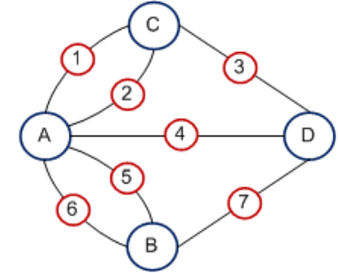

obs: graf eulerian = si daca nu ne intoarcem in acelasi nod si exista **lant eulerian** (nu ciclu) **simplu** (= nu se repeta muchiile)

Interpretare:

Se poate desena diagrama printr-o curbă continuă închisă fără a ridica creionul de pe hârtie şi fără a desena o linie de două ori (în plus: să terminăm desenul în punctul în care l-am început) / a-l ridica o singura data? -> exemplu practic: taierea unui material fara a scoate foarfeca si fara a avea pierderi mari de material

**Gradul varfurilor din ciclul eulerian** (/ lantul eulerian) **e par!**

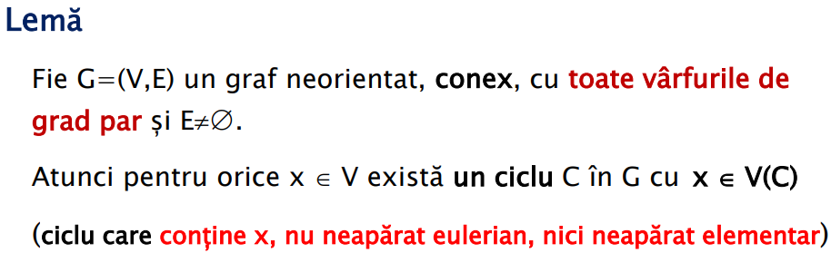

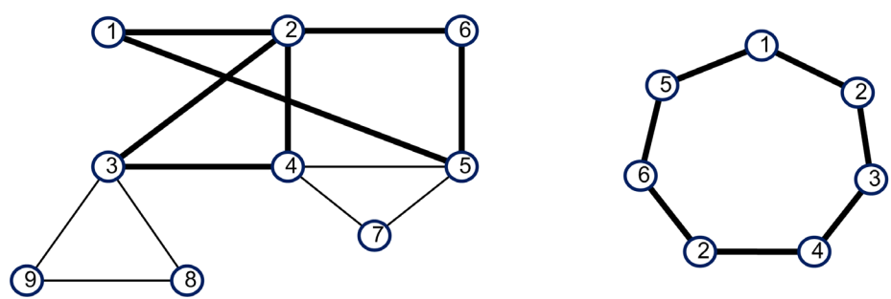

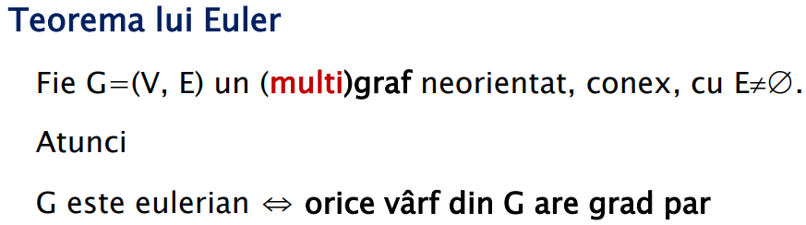

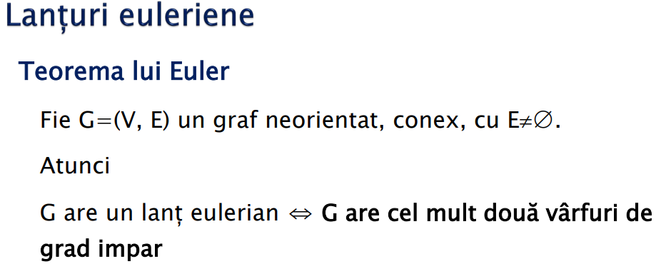

** => O(m)**

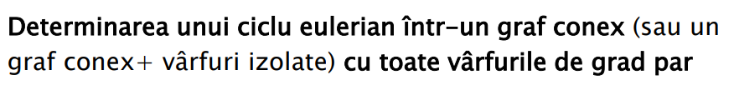

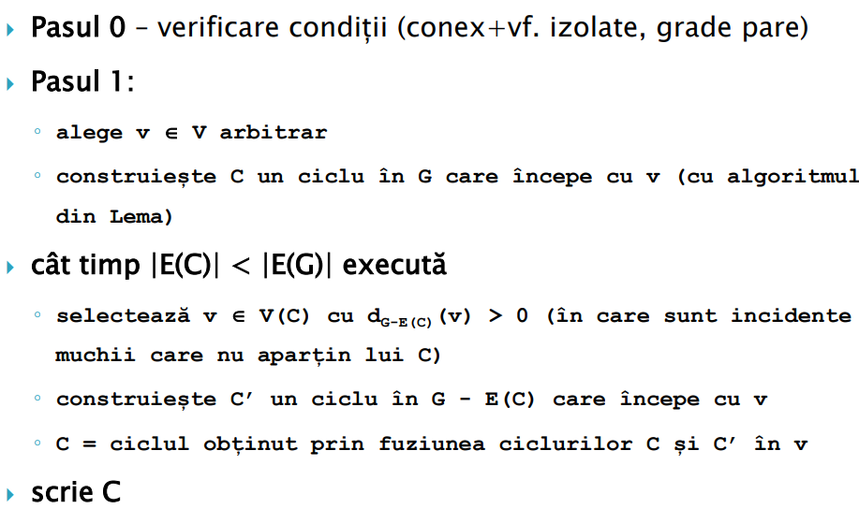

<=> cat timp mai exista muchii care nu fac parte din ciclul asta

cu alg pe care tocmai l-am aratat

aleg un vf care face deja parte din ciclu si are gradul 0 dar dand la o parte muchiile care fac parte din ciclu deja

ma intreb daca graful mai are alte muchii incidente cu varful v din ciclu, dar care sa nu faca deja parte din ciclu

daca da, aplic iar pasul 1

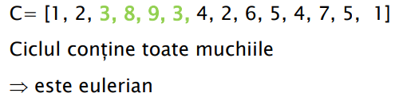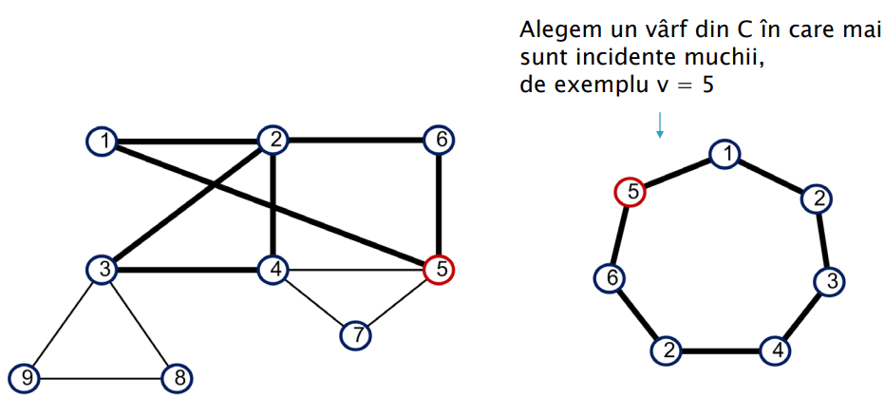**=>**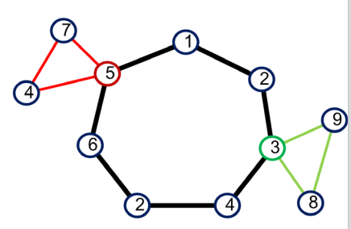

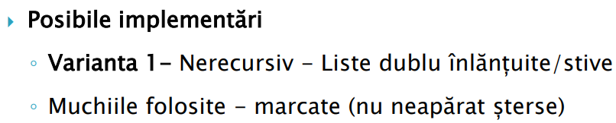

* cu stiva daca dim e f mare

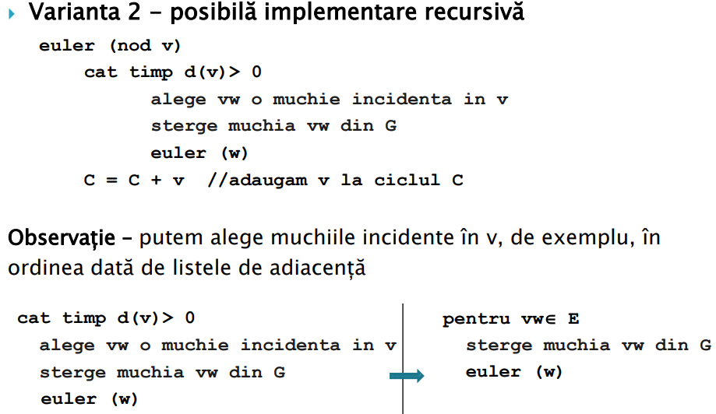



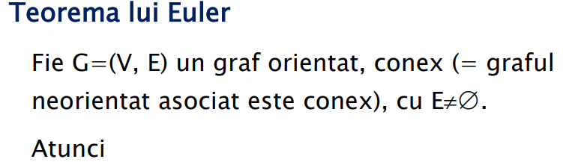

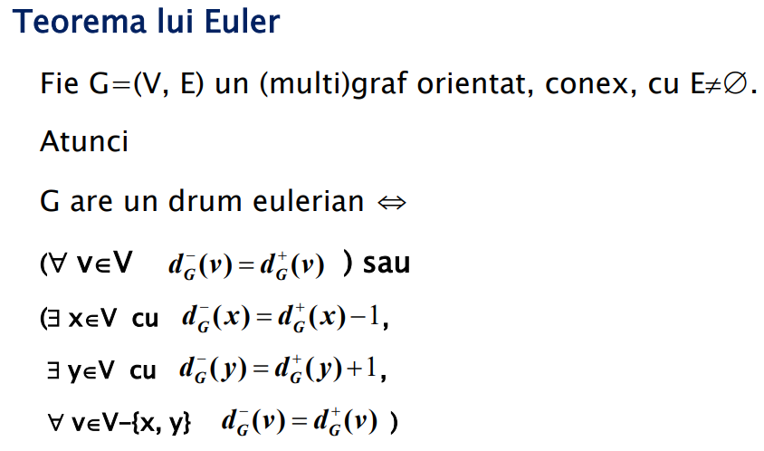

**Problemă – joc domino**

Am un sir de piese de domino. Respecta regula de construcție: primul număr de pe piesa adăugată la șir = al doilea număr de pe ultima piesă din șir

Se poate forma un șir de piese de domino care să conțină toate piesele + să se termine cu același număr cu care a început (un șir circular)?

